Этот удивительный мир растений
Северные орхидеи
Семейство Орхидные – одно из самых крупных в растительном мире. Оно насчитывает до 30 тысяч видов. Больше всего их в тропиках. Цветки орхидных – совершенные творения природы. Ещё в глубокой древности люди обратили внимание на необычайную красоту и оригинальность их цветков, на источаемый ими аромат. Их называют аристократами растительного царства и приравнивают к вершинам человеческого искусства. Художники изображали их на полотнах, поэты посвящали им стихи, ботаники давали им имена богинь и красавиц. В Пермском крае встречается 35 видов (в том числе в Красновишерском районе – 17, в Вишерском заповеднике - 12). Все виды находятся под охраной закона: 13 видов занесены в Красную книгу России, остальные – в Красную книгу Пермского края. Среди наших северных орхидей наиболее выдающимися по красоте являются венерины башмачки, два вида которых – настоящий и крапчатый встречаются довольно часто.
Хороши также любка двулистная (ночная красавица), кокушник длиннорогий, пальчатокоренники, ятрышники, дремлики.

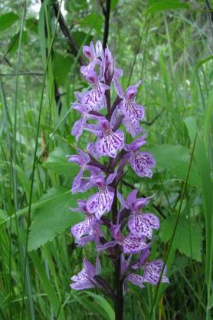 | 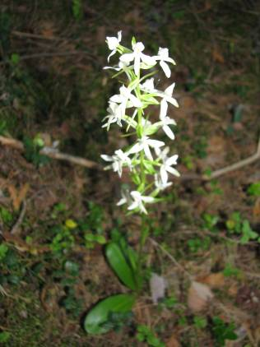
Пальчатокоренник пятнистый  Фото И.В. Прокошевой | Любка двулистная  Фото И.В. Прокошевой

Но наряду с ними есть виды с более чем скромной внешностью: маленькие, часто лишенные зеленой окраски, цветки мелкие, невзрачные, хотя и сохраняющие присущие семейству оригинальность строения и аромат. Но независимо от внешнего вида все орхидные характеризуются необычайно интересными, можно сказать феноменальными особенностями жизненного цикла, обеспечивающими им успех в борьбе за «место под солнцем». Познакомимся с ними на примере башмачка настоящего. Башмачки относятся к ботаническому роду циприпедиум, что в переводе с греческого означает башмачок Киприды (Венеры). Название как нельзя лучше отражает главную особенность цветка: нижняя губа имеет вид вздутого башмака, снабженного двумя парами лент: одна пара – сверху и снизу, а другая – по обе стороны башмака. У башмачка настоящего цветки довольно крупные, сочетающие два контрастных цвета: желтая с красноватыми крапинами губа и красновато-бурые ленты. На стебле развивается один-два, реже три цветка. Растет этот вид в смешанных лесах на хорошо увлажненных и богатых известью почвах. Подземная часть имеет вид утолщенного ползучего корневища, с помощью которого происходит успешное вегетативное размножение.

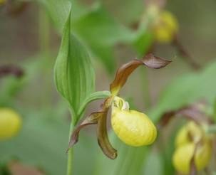  Венерин башмачок настоящий  Фото В.В. Семёнова | 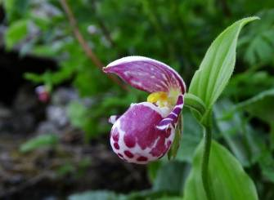  Венерин башмачок крапчатый  Фото В.В. Семёнова

Глядя на причудливые цветки орхидей, невольно задаешься вопросом: чем объяснить такую необычность форм? Что это: расточительность природы или полезный признак? Оказывается, цветки удивительно точно «пригнаны» к строению тела насекомых – опылителей. Ими могут быть шмели, пчелы, бабочки, а в тропиках ещё и птички колибри. Цветки некоторых тропических орхидей приспособлены к приёму только одного опылителя, полностью имитируя самку. Наши башмачки не имеют такой узкой специализации, они опыляются шмелями, пчелами и мухами. Цветок неудержимо привлекает насекомых своим запахом и цветом, обещая обильную трапезу, в нем даже есть указатель несуществующего нектара – яркий вырост, прикрывающий сверху вход в губу. Забравшись в губу, насекомое не может вылететь из неё из-за нависающего сверху выроста. Оно вынуждено ползком обследовать цветок в поисках выхода. При этом он обязательно задевает единственный пыльник, и тотчас большая порция липкой пыльцы приклеивается к его телу. В губе часто скапливается дождевая вода, и насекомые вынуждены принять холодную ванну. Когда усталые и вымокшие, они наконец выбираются из цветка с комочком пыльцы на груди, то на некоторое время теряют способность к передвижению. Но отдохнув и обсохнув, летят на другой цветок. Обследуя его в поисках нектара, они непременно задевают рыльце пестика и оставляют на нем принесенную пыльцу. Цель достигнута, опыление произведено. У многих орхидных, как и у башмачков, цветок – это прекрасно исполненная ловушка, заманивающая насекомого и «заставляющая» его производить опыление, ничего не давая ему взамен. Такая «вопиющая несправедливость» свершается на самой первой фазе семенного размножения растения. Дальнейшие события не менее драматичны и увлекательны. Образовавшиеся после оплодотворения семена микроскопически малы. Они совсем не содержат питательных веществ, а зародыш их едва развит и состоит всего из нескольких клеток. Зато эти пылевидные семена легко рассеиваются при малейшем движении воздуха. Но такое семя, словно недоношенный ребенок, нуждается в доразвитии. Для этого необходимо усиленное питание, а запасов пищи у него нет. Вот и приходится «детям аристократов», словно нищим, ждать помощи со стороны: ведь даже прорасти они самостоятельно не могут. Чтобы зародыш тронулся в рост, семечку необходимо «приземлиться» в почву, пронизанную гифами определённого (а не первопопавшего) вида гриба. Гифы грибов, словно чуткие щупальца, прощупывают почву в поисках пищи. Наткнувшись на семечко, кончик гифа проникает внутрь в надежде поживиться. Но в этот миг просыпается зародыш и изменяет ход событий: он сам начинает вытягивать через гиф необходимые для него питательные вещества. И участь гриба решена на много лет. Паразитируя на нём, зародыш орхидеи развивается в протокорм – клубневидный, лишенный окраски подземный орган, где день за днем накапливаются питательные вещества. Только через год-два, а у башмачков, как правило, на четвертый год появляется первый зеленый лист, и растение переходит к самостоятельному производству путем фотосинтеза необходимых для жизни органических веществ. Теперь уже и няньке грибу начинает кое-что перепадать. Между орхидеей и грибом устанавливается симбиоз – взаимно полезное сожительство.

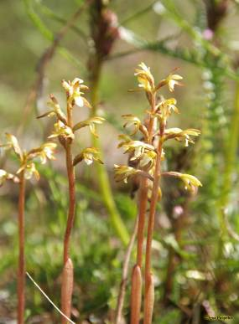 | А лишенные хлорофилла орхидеи, например встречающаяся в наших вишерских лесах ладьян трёхраздельный (кораллов корень) паразитируют на грибе всю свою жизнь. Между тем история жизни нашего башмачка на этом не заканчивается. Пройдёт ещё долгих десять лет, пока «ребенок» достигнет половозрелого возраста и впервые зацветет, чтобы и в дальнейшем ежегодно радовать мир своей красотой. У большинства других наших орхидей период полового созревания короче (5-7 лет).  Ладьян трёхраздельный  (кораллов корень)

Встреча крошечного семени с нужным видом гриба – большая удача, а выросшая из него через 10-15 лет красавица орхидея - вообще чудо! Понятно, что сбор этих растений в букеты сродни преступлению. Именно поэтому все виды орхидных независимо от их внешних данных находятся под охраной закона. Местам массового произрастания особо редких орхидей присвоен статус памятников природы. На всей территории России учеными проводится мониторинг состояния их популяций с обязательным количественным учетом особей. В Красновишерском районе эта работа проводится сотрудниками Вишерского заповедника на его территории.

Т.П. Белковская,
научный сотрудник заповедника «Вишерский»
кандидат биологических наук

